# BỘ GIÁO DỤC VÀ ĐÀO TẠO TRƯỜNG ĐẠI HỌC ĐẠI NAM



**BÀI TẬP LỚN**

**TÊN HỌC PHẦN: THIẾT KẾ, LẬP TRÌNH FRONT-END**

**ĐỀ TÀI: THIẾT KẾ VÀ LẬP TRÌNH TRÒ CHƠI RẮN SĂN MỒI**

**Giảng viên hướng dẫn: GV Nguyễn Hà Thanh**

|  |  |  |  |
| --- | --- | --- | --- |
| **STT** | **Mã SV** | **Họ và tên** | **Lớp** |
| **1** | **1771020500** | **Nguyễn Văn Nam** | **CNTT 17-05** |
| **2** | **1771020576** | **Nguyễn Nhật Quang** | **CNTT 17-05** |
| **3** | **1771020453** | **Đào Đức Mạnh** | **CNTT 17-05** |

**Hà Nội, năm 2024**

**BỘ GIÁO DỤC VÀ ĐÀO TẠO TRƯỜNG ĐẠI HỌC ĐẠI NAM**



BÀI TẬP LỚN

**TÊN HỌC PHẦN: THIẾT KẾ, LẬP TRÌNH FRONT-END**

**ĐỀ TÀI: THIẾT KẾ VÀ LẬP TRÌNH TRÒ CHƠI RẮN SĂN MỒI**

|  |  |  |  |  |  |
| --- | --- | --- | --- | --- | --- |
| **STT** | **Mã Sinh Viên** | **Họ và Tên** | **Ngày Sinh** | **Điểm** | |
| **Bằng Số** | **Bằng Chữ** |
| **1** | **1771020500** | **Nguyễn Văn Nam** | **29/01/2005** |  |  |
| **2** | **1771020576** | **Nguyễn Nhật Quang** | **16/11/2005** |  |  |
| **3** | **1771020453** | **Đào Đức Mạnh** | **17/04/2005** |  |  |

**CÁN BỘ CHẤM THI 1 CÁN BỘ CHẤM THI 2**

**Hà Nội, 2024**

# LỜI CẢM ƠN

Để hoàn thành bài tập lớn này, em xin chân thành gửi lời cảm ơn đến giảng viên Nguyễn Hà Thanh. Người đã tận tình hướng dẫn, định hướng cho em đi theo sự hiểu biết và khả năng của mình cũng như tạo điều kiện giúp đỡ em trong suốt quá trình học tập và hoàn thành tốt để tài được giao. Em cũng xin chân thành cảm ơn đến toàn thể thầy cô trong Trường Đại học Đại Nam nói chung và các thầy cô trong khoa công nghệ thông tin nói riêng Những người đã giảng dạy cho em những kiến thức về các môn đại cương cũng như các môn chuyên ngành, giúp em có được cơ sở lý thuyết vững vàng.

Link githubpage: https://github.com/Quangindex999/BTL

**MỤC LỤC**

**Nội dung**

BỘ GIÁO DỤC VÀ ĐÀO TẠO TRƯỜNG ĐẠI HỌC ĐẠI NAM 1

LỜI CẢM ƠN 4

CHƯƠNG I: TỔNG QUAN VỀ THIẾT KẾ LẬP TRÌNH FRONT-END 7

1.1. Ngôn ngữ JavaScript 7

1.1.1. JavaScript là gì? 7

1.1.2. Các khái niệm liên quan 7

1.1.3. Cách thức hoạt động của JavaScript trên trang web 8

1.1.4. Ưu điểm và nhược điểm khi sử dụng JavaScript 9

1.2. jQuery 10

1.2.1. jQuery là gì? 11

1.2.2. Tại sao nên dùng jQuery? 11

1.2.3. Cú pháp cơ bản của jQuery 11

1.3. Bootstrap 12

1.3.1. Bootstrap là gì? 12

1.3.2. 3 file chính Bootstrap 13

1.3.3. Tính năng của Bootstrap 15

1.3.4. Tại sao nên sử dụng Bootstrap? 17

1.4. VueJS 20

1.4.1. VueJS là gì? 20

1.4.2. Vì sao nên sử dụng VueJS? 20

CHƯƠNG II: GIỚI THIỆU TRANG WEB BÁN HÀNG 22

2.1. Trang web bán hàng 22

2.1.1. Trang chủ (home) 22

2.1.2. Giới thiệu các chức năng trong phần trang chủ 22

KẾT LUẬN 27

# CHƯƠNG I: TỔNG QUAN VỀ THIẾT KẾ LẬP TRÌNH FRONT-END

## Ngôn ngữ JavaScript

### JavaScript là gì?

JavaScript là một ngôn ngữ lập trình dùng để xây dựng và điều khiển các thành phần tương tác trên trang web. Được phát triển lần đầu bởi Netscape vào năm 1995, JavaScript đã trở thành một trong những ngôn ngữ phổ biến nhất và quan trọng nhất trong phát triển web.

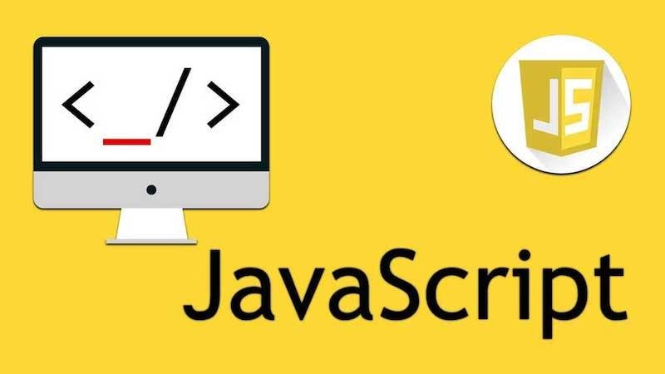

**Hình 1**

JavaScript không phải là ngôn ngữ đồng bộ với HTML và CSS, nhưng nó thường được sử dụng cùng nhau để tạo ra trang web động, tương tác và thú vị. JavaScript có khả năng thay đổi nội dung của trang web, thực hiện các tác vụ trên máy người dùng, và tương tác với các dịch vụ web.

### Các khái niệm liên quan

1. JavaScript Framework là gì?

JavaScript Framework (hay còn gọi là khung JavaScript) là một bộ công cụ được xây dựng dựa trên ngôn ngữ lập trình JavaScript, cung cấp cho lập trình viên một cấu trúc và các thư viện mã được viết sẵn để phát triển các ứng dụng web dễ dàng và hiệu quả hơn.

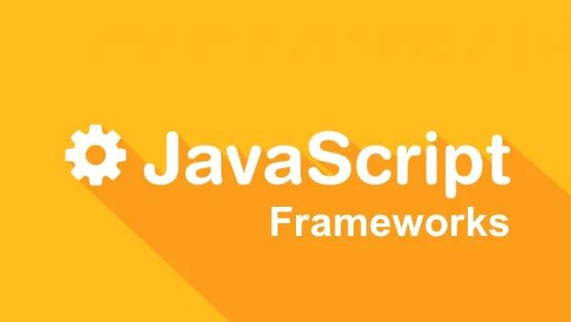

**Hình 2**

Một số JavaScript Framework phổ biến:

* React: Được phát triển bởi Facebook, React là một framework phổ biến để xây dựng các giao diện người dùng động và hiệu quả.
* Angular: Được phát triển bởi Google, Angular là một framework mạnh mẽ để xây dựng các ứng dụng web một trang (SPA) và các ứng dụng web doanh nghiệp.
* Vue.js: Là một framework nhẹ và linh hoạt, Vue.js được ưa chuộng bởi sự dễ dàng sử dụng và khả năng tích hợp với các thư viện khác.
* jQuery: Mặc dù không phải là một framework theo nghĩa truyền thống, jQuery là một thư viện JavaScript phổ biến cung cấp nhiều phương thức hữu ích để thao tác với DOM (Document Object Model) và xử lý sự kiện.

1. Client-side JavaScript là gì?

Client-side JavaScript (hay còn gọi là JavaScript phía client) là mã JavaScript được thực thi trên trình duyệt web của người dùng, thay vì trên máy chủ web. Mã JavaScript này được nhúng trực tiếp vào trang web HTML hoặc được tải từ một tệp JavaScript riêng biệt.

### Cách thức hoạt động của JavaScript trên trang web

JavaScript hoạt động trên trang web thông qua trình duyệt web (browser). Dưới đây là một cái nhìn tổng quan về cách JavaScript tương tác với trang web

Nhúng JavaScript vào Trang Web:

* + - * JavaScript có thể được nhúng trực tiếp trong trang HTML thông qua thẻ <script>.

-Thông thường, mã JavaScript cũng có thể được lưu trong các tệp ngoại vi có đuôi .js và được liên kết với trang HTML.

html

<!DOCTYPE html> <html> <head> <title>Trang Web với JavaScript</title> <script src="path/to/your/script.js"></script> </head> <body> <!-- Nội dung trang web --> </body>

</html>

### Ưu điểm và nhược điểm khi sử dụng JavaScript

1. Ưu điểm khi sử dụng JavaScript:
   1. Tăng khả năng tương tác:
      * JavaScript cho phép tạo các trang web động và tương tác, mang lại trải nghiệm người dùng tốt hơn.
      * Ví dụ: bạn có thể sử dụng JavaScript để tạo các menu thả xuống, các nút bấm tương tác, các hiệu ứng hình ảnh và hoạt ảnh, các trò chơi đơn giản, v.v.
   2. Cải thiện hiệu suất:
      * JavaScript có thể giảm tải cho máy chủ web bằng cách thực hiện một số tác vụ trên trình duyệt của người dùng.
      * Ví dụ: bạn có thể sử dụng JavaScript để xác thực biểu mẫu ngay lập tức trên trang web thay vì gửi dữ liệu đến máy chủ và xử lý sau.
   3. Tăng khả năng truy cập:
      * JavaScript có thể được sử dụng để tạo các ứng dụng web có thể truy cập được ngoại tuyến.
      * Ví dụ: bạn có thể sử dụng JavaScript để lưu trữ dữ liệu cục bộ trên trình duyệt của người dùng, cho phép họ sử dụng ứng dụng web của bạn ngay cả khi không có kết nối internet.
   4. Phát triển đa nền tảng:
      * JavaScript có thể được sử dụng để phát triển các ứng dụng web, ứng dụng di động lai, các ứng dụng máy tính để bàn và các trò chơi.
      * Điều này giúp tiết kiệm thời gian và chi phí phát triển vì bạn có thể sử dụng cùng một mã cơ sở cho nhiều nền tảng khác nhau.
   5. Cộng đồng lớn và nhiều tài nguyên:
      * JavaScript có một cộng đồng người dùng lớn và nhiều tài nguyên sẵn có, bao gồm tài liệu, hướng dẫn, thư viện và công cụ.
      * Điều này giúp bạn dễ dàng học hỏi và nhận trợ giúp khi gặp vấn đề.
2. Nhược điểm khi sử dụng JavaScript:
   1. Rủi ro bảo mật:
      * JavaScript có thể bị khai thác cho các mục đích độc hại, chẳng hạn như tấn công chèn mã độc (XSS).
      * Do đó, điều quan trọng là phải viết mã JavaScript an toàn và sử dụng các biện pháp bảo mật thích hợp.
   2. Phụ thuộc vào trình duyệt:
      * JavaScript có thể hoạt động khác nhau trên các trình duyệt web khác nhau.
      * Do đó, bạn cần phải kiểm tra mã JavaScript của mình trên nhiều trình duyệt khác nhau để đảm bảo nó hoạt động chính xác.
   3. Có thể làm chậm tốc độ tải trang:
      * Việc tải xuống và thực thi mã JavaScript có thể làm chậm tốc độ tải trang, đặc biệt là đối với các trang web có nhiều mã JavaScript.
      * Do đó, bạn cần tối ưu hóa mã JavaScript của mình để đảm bảo nó không ảnh hưởng đến hiệu suất trang web.
   4. Khó khăn trong việc gỡ lỗi:
      * JavaScript có thể khó gỡ lỗi hơn so với các ngôn ngữ lập trình khác.
      * Do đó, bạn cần sử dụng các công cụ gỡ lỗi phù hợp và viết mã JavaScript rõ ràng và dễ

hiểu.

* 1. Không phù hợp cho tất cả các trường hợp:
     + JavaScript không phải là ngôn ngữ lập trình phù hợp cho tất cả các trường hợp.
     + Ví dụ: nó không phù hợp để phát triển các ứng dụng yêu cầu hiệu suất cao hoặc bảo mật

cao.

## jQuery

### jQuery là gì?

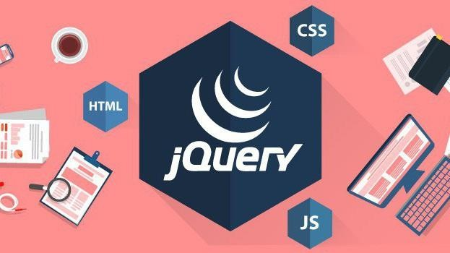

**Hình 3**

jQuery là một thư viện JavaScript mã nguồn mở, được sử dụng để đơn giản hóa việc tương tác với HTML/CSS trên các trang web. jQuery giúp cho việc lập trình trở nên dễ dàng hơn, bằng việc cung cấp các hàm và phương thức đơn giản để thao tác với DOM (Document Object Model), thao tác AJAX (Asynchronous JavaScript and XML).

### Tại sao nên dùng jQuery?

* + - * Đơn giản và dễ sử dụng
      * Tương thức với nhiều trình duyệt
      * Giảm thời gian và công sức phát triển
      * Cộng đồng hỗ trợ lớn
      * Hiệu suất tối ưu

### Cú pháp cơ bản của jQuery

Trong đó :

* + - * $(selector) là phương thức chọn các phần tử HTML dựa trên các điều kiện được chỉ định trong “selector”. Selector có thể là tên thẻ HTML, lớp CSS, ID CSS hoặc các thuộc tính khác của phần tử.
* .action() là phương thức thực hiện một hành động trên các phần tử HTML được chọn. Bạn có thể là thêm nội dung, thay đổi nội dung, thêm hoặc xóa các thuộc tính CSS,…

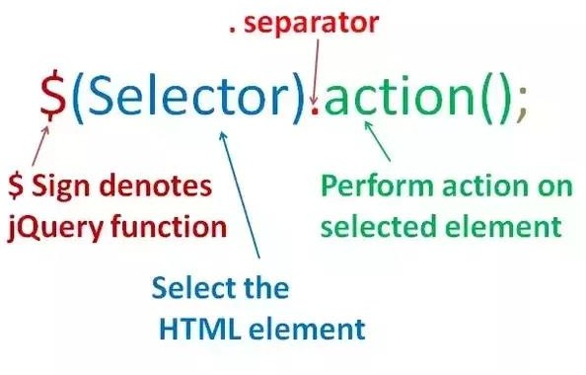

**Hình 4**

## Bootstrap

### Bootstrap là gì?

Bootstrap là một framework HTML, CSS và JavaScript mã nguồn mở, được sử dụng để phát triển các trang web và ứng dụng web một cách nhanh chóng và dễ dàng. Nó cung cấp một bộ các thành phần giao diện người dùng được thiết kế sẵn, các lớp CSS và mã JavaScript giúp bạn tạo ra các trang web đẹp mắt, đáp ứng với nhiều thiết bị và dễ sử dụng.

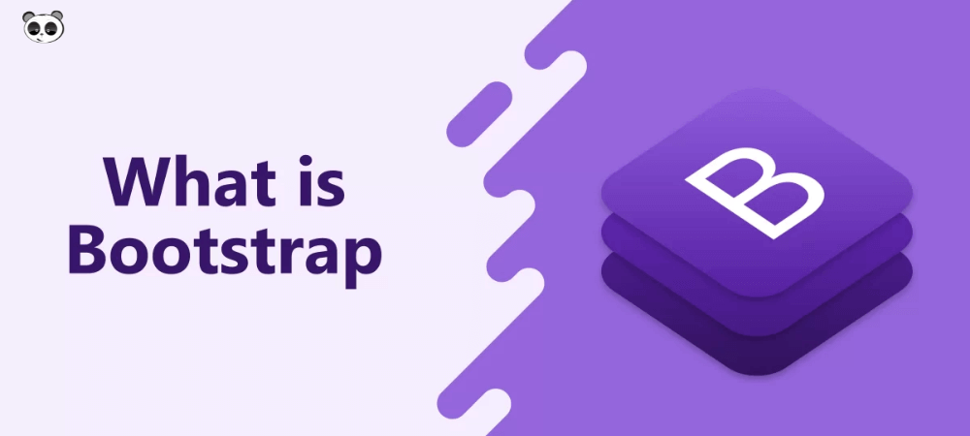

**Hình 5**

### 3 file chính Bootstrap

1. Bootstrap.CSS

Bootstrap.css là một framework CSS giúp bạn quản lý và sắp xếp bố cục của website. Nhiệm vụ của HTML giúp bạn quản lý cấu trúc, còn CSS xử lý bố cục website. Khi có 2 thành phần này, bạn sẽ tiết kiệm được thời gian chỉnh sửa thủ công mà có thể sử dụng CSS để tạo giao diện thống nhất và đồng bộ trên website nhanh hơn.

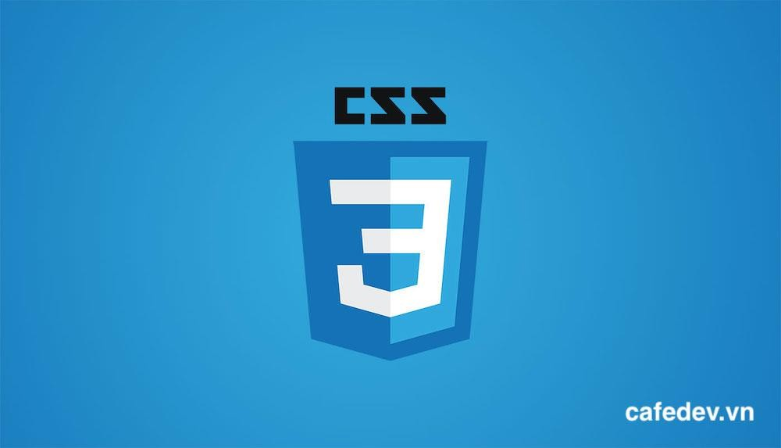

**Hình 6**

1. Boostrap.js

Bootstrap.js được xem là phần quan trọng nhất bởi vì có chứa File JavaScript. Các nhà phát triển thường sử dụng [JQuery](https://vietnix.vn/cach-viet-plugin-jquery/) để tiết kiệm thời gian viết JavaScript.

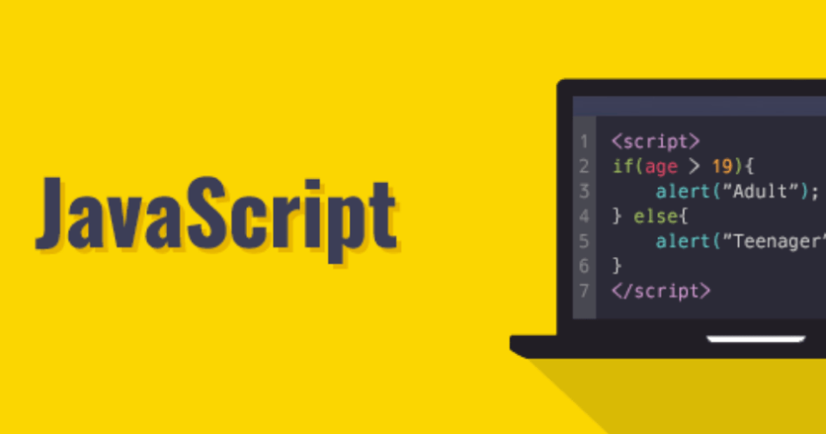

**Hình 7**

1. Glyphicons

Đối với giao diện một website thì không thể thiếu các bộ icon. Vì thế, trong Bootstrap đã tích hợp thêm Glyphicons miễn phí. Với bản miễn phí cũng đủ để bạn đồng bộ các icon trên website

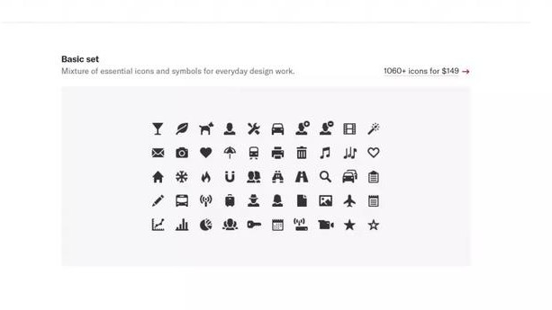

**Hình 8**

### Tính năng của Bootstrap

Các tính năng chính của Bootstrap:

1. Hệ thống lưới:
   * Bootstrap cung cấp một hệ thống lưới linh hoạt giúp bạn bố cục nội dung trang web một cách dễ dàng và hiệu quả.
   * Hệ thống lưới này sử dụng 12 cột, cho phép bạn chia nhỏ nội dung thành nhiều hàng và cột theo ý muốn.
   * Bạn có thể sử dụng các lớp CSS của Bootstrap để định dạng kích thước và vị trí của các cột, cũng như tạo các bố cục responsive cho nhiều kích thước màn hình khác nhau.
2. Các thành phần giao diện người dùng:
   * Bootstrap cung cấp một bộ đầy đủ các thành phần giao diện người dùng được thiết kế sẵn, bao gồm:
     + Nút bấm
     + Menu
     + Biểu mẫu
     + Bảng
     + Thẻ
     + Thanh tiến trình
     + Thanh điều hướng
     + Modal (hộp thoại)
     + Alert (thông báo)
     + Tooltip (chú thích)
     + Dropdown
     + Carousel (trình chiếu)
     + v.v.
   * Các thành phần này được thiết kế đẹp mắt, dễ sử dụng và có thể tùy chỉnh để phù hợp với nhu cầu của bạn.
3. Lớp CSS:
   * Bootstrap cung cấp một bộ đầy đủ các lớp CSS giúp bạn tạo kiểu cho các phần tử HTML một cách dễ dàng.
   * Các lớp CSS này được đặt tên theo cách mô tả chức năng của chúng, giúp bạn dễ dàng tìm thấy lớp CSS phù hợp với nhu cầu của mình.
   * Bạn có thể sử dụng các lớp CSS của Bootstrap để thay đổi màu sắc, kích thước, kiểu chữ, căn chỉnh, v.v. của các phần tử HTML.
4. Mã JavaScript:
   * Bootstrap cung cấp mã JavaScript giúp bạn tạo các hiệu ứng động và xử lý sự kiện.
   * Mã JavaScript này được viết tốt và dễ sử dụng, giúp bạn dễ dàng thêm các tính năng tương tác vào trang web của mình.
   * Bạn có thể sử dụng mã JavaScript của Bootstrap để tạo các hiệu ứng như:
     + Hiệu ứng hover
     + Hiệu ứng accordion
     + Hiệu ứng dropdown
     + Hiệu ứng tooltip
     + Hiệu ứng modal
     + v.v.
5. Responsive:
   * Bootstrap được thiết kế để tạo ra các trang web responsive, nghĩa là trang web sẽ tự động điều chỉnh giao diện để phù hợp với kích thước màn hình của thiết bị người dùng.
   * Điều này giúp đảm bảo rằng trang web của bạn có thể hiển thị tốt trên mọi thiết bị, từ máy tính để bàn đến điện thoại thông minh và máy tính bảng.
6. Cộng đồng lớn và nhiều tài nguyên:
   * Bootstrap có một cộng đồng người dùng lớn và nhiều tài nguyên sẵn có, bao gồm:
     + Tài liệu chính thức
     + Hướng dẫn
     + Thư viện
     + Công cụ
     + Diễn đàn
     + v.v.
   * Cộng đồng Bootstrap luôn sẵn sàng giúp đỡ bạn nếu bạn gặp khó khăn trong việc sử dụng Bootstrap.

Ngoài ra, Bootstrap còn có một số tính năng khác như:

* + Hỗ trợ các trình duyệt web phổ biến: Bootstrap được thiết kế để hoạt động tốt trên tất cả các trình duyệt web phổ biến.
  + Dễ dàng mở rộng: Bạn có thể dễ dàng mở rộng Bootstrap bằng cách sử dụng các plugin và thư viện của bên thứ ba.
  + Mã nguồn mở: Bootstrap là mã nguồn mở, có nghĩa là bạn có thể sử dụng và sửa đổi nó miễn phí.

### Tại sao nên sử dụng Bootstrap?

1. Tiết kiệm thời gian

Bootstrap cực kỳ hữu ích khi các developer phải “chạy deadline” khi xây dựng các trang web, ứng dụng web hay ứng dụng mobile. Sở dĩ vì framework Bootstrap có rất nhiều block được xây dựng sẵn, giúp dễ dàng hoàn thành các công việc. Rõ ràng rằng các developer không cần phải khổ sở xây dựng mọi thứ từ đầu, mà có thể thay đổi những thứ có sẵn ở trong thư viện Bootstrap.



**Hình 9**

1. Dễ sử dụng

Bất kể là chuyên gia hay là người mới bắt đầu, ai cũng có thể sử dụng Bootstrap nhanh chóng mà không gặp bất kỳ rắc rối nào. Bạn không cần là chuyên gia về công nghệ web (HTML, CSS, JavaScript), bạn cũng có thể biết được cách sử dụng Bootstrap cơ bản.

1. Tùy chỉnh dễ dàng

Người dùng có thể dễ dàng chỉnh sửa các file CSS Bootstrap nếu cảm thấy không hài lòng. Bên cạnh đó, ta cũng có thể kết hợp chúng với những desgin đã có sẵn, hay là bổ sung các chức năng cho nhau…Việc này đặc biệt hữu ích khi người dùng muốn xây dựng một trang web độc đáo, những lại không đủ thời gian để tìm hiểu sâu về CSS.



**Hình 10**

Bên cạnh đó, trang tùy chỉnh của Bootstrap còn cho phép người dùng tạo những theme của riêng mình. Hay thậm chí là tùy chỉnh template bằng cách thay đổi giá trị của các biến số.

1. Responsive web design

Tạo một trang mới với Bootstrap sẽ bắt đầu bằng việc tạo các grid layout cho trang. Hệ thống grid responsive trong Bootstrap chắc chắn được coi là ưu tiên hàng đầu, vì hiện đang ngày càng có nhiều người sử dụng điện thoại di động hơn. Vì vậy, bất kỳ sai sót nào trong thiết kế front- end đều sẽ ảnh hưởng đến tính xác thực của trang web. Từ đó làm giảm uy tín của trang web trong mắt người dùng.

:



**Hình 11**

1. Tương thích với trình duyệt

Bootstrap đảm bảo khả năng tương thích của framework với mọi phiên bản và nền tảng của các trình duyệt phổ biến hiện nay. Bên cạnh đó, các developer của Bootstrap cũng khẳng định rằng họ không hỗ trợ proxy brower cũng như những trình duyệt cũ nữa. Dẫu vậy, việc này cũng không ảnh hưởng gì đến chức năng của framework Bootstrap.

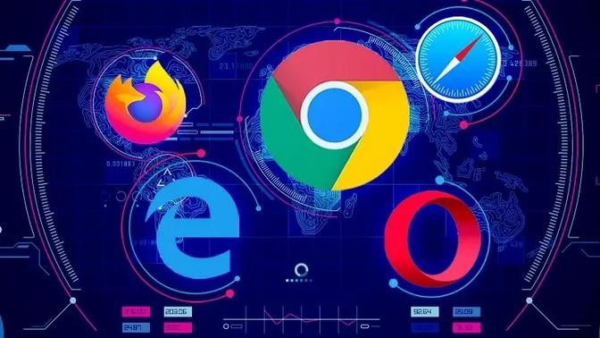

**Hình 12**

1. Nguồn mở

Một đặc điểm nổi bật khác nữa của framework Bootstrap chính là mã nguồn mở. Vì vậy người dùng có thể tự do sửa đổi framework này theo nhu cầu cụ thể của các project. Bên cạnh đó, chính Bootstrap cũng khuyến khích các developer đóng góp vào mã nguồn để framework có thể phát triển ổn định hơn.

## VueJS

### VueJS là gì?

Vue.js (gọi tắt là Vue) là một framework JavaScript mã nguồn mở phổ biến được sử dụng để xây dựng giao diện người dùng (UI) cho các ứng dụng web. Nó được thiết kế để đơn giản, linh hoạt và dễ học, giúp bạn tạo ra các ứng dụng web động và tương tác một cách nhanh chóng và hiệu quả.

### Vì sao nên sử dụng VueJS?

Có rất nhiều lý do để bạn nên sử dụng Vue.js khi phát triển ứng dụng web, bao gồm:

1. Dễ học và sử dụng:
   * Vue.js có cú pháp đơn giản và dễ hiểu, dựa trên HTML, CSS và JavaScript.
   * So với các framework JavaScript khác như React và Angular, Vue.js có đường cong học tập nhẹ nhàng hơn, giúp bạn dễ dàng bắt đầu và xây dựng ứng dụng nhanh chóng.
   * Tài liệu hướng dẫn chính thức của Vue.js được viết rõ ràng, đầy đủ và có nhiều ví dụ minh họa, giúp bạn dễ dàng học hỏi và áp dụng Vue.js vào dự án của mình.
2. Linh hoạt và dễ dàng mở rộng:
   * Vue.js có thể được sử dụng để xây dựng các ứng dụng web với mọi quy mô, từ các trang web tĩnh đơn giản đến các ứng dụng web một trang (SPA) phức tạp.
   * Vue.js cung cấp một hệ thống mô-đun linh hoạt, giúp bạn dễ dàng chia nhỏ ứng dụng thành các phần nhỏ, dễ quản lý và tái sử dụng.
   * Vue.js có thể được tích hợp với nhiều thư viện và công cụ JavaScript khác nhau, giúp bạn dễ dàng mở rộng chức năng của ứng dụng.
3. Hiệu suất cao:
   * Vue.js được thiết kế để hiệu suất cao và tối ưu hóa tốc độ tải trang.
   * Vue.js sử dụng DOM ảo (virtual DOM) để cập nhật giao diện người dùng một cách hiệu quả, giúp giảm thiểu thao tác DOM thực tế và cải thiện hiệu suất ứng dụng.
   * Vue.js có kích thước nhỏ gọn, giúp giảm thời gian tải trang và cải thiện trải nghiệm người dùng.
4. Cộng đồng lớn và hỗ trợ mạnh mẽ:
   * Vue.js có một cộng đồng người dùng lớn và hoạt động tích cực.
   * Bạn có thể dễ dàng tìm thấy sự trợ giúp và giải đáp thắc mắc từ cộng đồng Vue.js trên các diễn đàn, nhóm chat và các trang mạng xã hội.
   * Vue.js có hệ thống tài liệu đầy đủ và chi tiết, cùng với nhiều hướng dẫn, ví dụ và các khóa học trực tuyến giúp bạn học tập và phát triển ứng dụng Vue.js hiệu quả.
5. Mã nguồn mở:
   * Vue.js là mã nguồn mở, được cấp phép theo MIT License.
   * Bạn có thể sử dụng Vue.js miễn phí cho mọi mục đích, cả cá nhân và thương mại.
   * Bạn có thể tham gia đóng góp cho dự án Vue.js, giúp cải thiện framework và hỗ trợ cộng đồng.

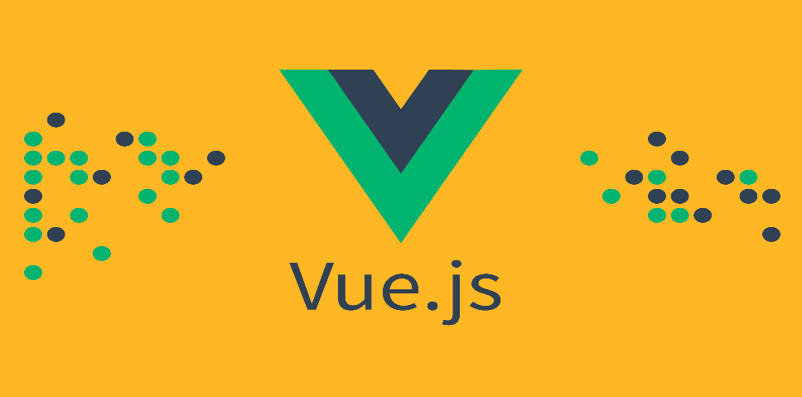

**Hình 13**

# CHƯƠNG II: GIỚI THIỆU TRANG WEB BÁN HÀNG

## Trang web bán hàng

### Trang chủ (home)

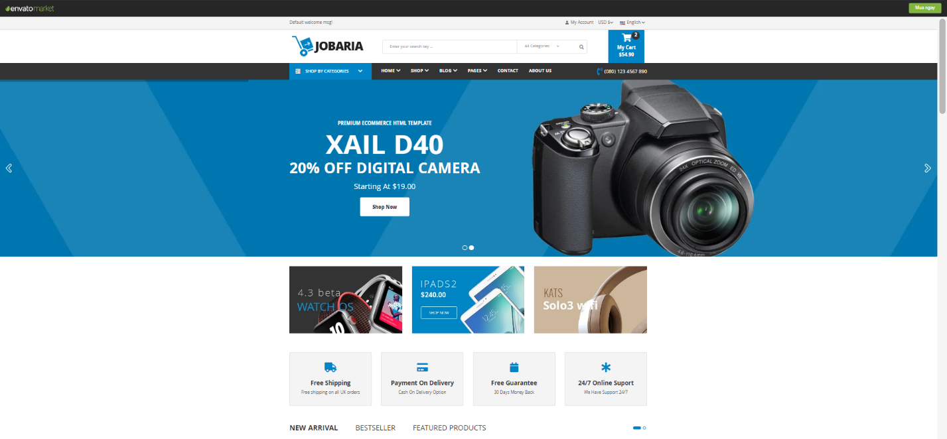

**Hình 14**

Jobaria là một mẫu website Bootstrap 4 được thiết kế chuyên nghiệp dành cho các cửa hàng bán sản phẩm kỹ thuật số. Với giao diện trực quan, thân thiện với người dùng, Jobaria mang đến trải nghiệm mua sắm mượt mà cho khách hàng. Trang web hỗ trợ nhiều tính năng hữu ích như quản lý sản phẩm, giỏ hàng, thanh toán, phân tích dữ liệu và quản lý đơn hàng. Jobaria cũng có sẵn nhiều mẫu trang web khác nhau giúp bạn dễ dàng tạo dựng trang web theo ý muốn. Bên cạnh đó, Jobaria được tối ưu hóa cho SEO, đảm bảo website của bạn dễ dàng được tìm kiếm trên các công cụ tìm kiếm. Bạn có thể dễ dàng tùy chỉnh và mở rộng Jobaria để phù hợp với nhu cầu kinh doanh của mình.

### Giới thiệu các chức năng trong phần trang chủ

Ở phần trang chủ ta có một thanh công cụ giúp cho việc tìm kiếm sản phẩm tùy theo yêu cầu của khách hàng như fashion, women, dresses, shirts and blouses, ….ở mục all categories và mục tìm kiếm bên cạnh có tên enter your search key (nhập để tìm từ khóa)

Ngoài ra còn có mục giỏ hàng giúp người dùng xem được thông tin của hàng hóa và tất cả các sản phẩm mà ta đã đặt mua.

#### Hình 15

Chúng ta có thể tham khảo được giá tiền của đơn hàng và có thể tăng số lượng sản phẩm muốn mua ngoài ra chúng ta có thể sử dụng mã giảm giá bằng cách nhấn vào ô biểu tượng bên dưới có tên là “coupon code” để có thể nhập tên mã giảm giá mà mình có để có thể tối ưu số tiền của đơn hàng.

Quay lại với phần trang chủ, ở phần bên dưới của trang chủ chúng ta có dàn sản phẩm được đề xuất và một phần giới thiệu về quy luật giao hàng gồm (free Shipping, payment on delivery,Free Guarantee và 24/7 Online Support)

Việc sử dụng ngôn ngữ Java Scripts để giúp cho việc thay đổi danh mục sản phẩm chỉ bằng cú click trong 3 trang “ New Arrival, Bestseller và Feature Product” bằng thẻ ACTIVE để giúp thay đổi giao diện sản phẩm trước mắt

#### Hình 16+17

#### Hình 18

Trong đây còn có những mặt hàng đang được giảm giá để có thể thu hút được khách hàng vào web để mua hàng và thời gian hết hạn giảm giá

Sau khi chọn được được sản phẩm mong muốn trong thì người mua click vào sản phẩm để có thể vào được mục thông tin của sản phẩm tại đẩy chúng ta có thể xen được thông tin của sản phẩm, ngoài ra để phụ giúp cho việc đặt hàng chúng ta còn có thể chọn được màu sắc kích cỡ của sản phẩm và chọn số lượng sản phẩm cần mua. Sau đó người dùng chỉ cần click vào nút Add To Cart để xác nhận đặt hàng.

Ngoài ra phía bên trái của thông tin sản phẩm còn để thêm các sản phẩm khác người dùng chỉ cần click vào những ảnh nhỏ bên dưới thì sẽ tự động thay đổi ảnh phía trên tùy theo ảnh sản phẩm mà người dùng chọn.

Tiếp theo là những phần như thông tin liên hệ để người dùng có thể tìm cách liên hệ với bên bán hàng như Facebook, twitter, instargram, youtube,…

Ở phần dưới cũng có những sản phẩm được đề xuất để cho khách hàng lựa chọn

Vẫn tiếp tục với trang chủ thì ở ngay khi vừa vào trang web thì có một nút có tên là shop now sau khi click vào thì sẽ chuyển tiếp sang một trang mới.

Ở cột Fashion chúng ta có mọt thanh công cụ giúp chúng ta sàng lọc được sản phẩm dựa theo những gì mà khách hàng chọn qua việc click vào thông tin như giới tính, thương hiệu, giá cả, size, màu sắc và cuối cùng là kích cỡ.

Nếu không phù hợp với yêu cầu sàng lọc của khách hàng thì khách hàng có thể sử dụng nút “Clear All” để có thể xóa hết những lựa chọn mà mình đã chọn trước đó.

Ngoài ra còn có một thanh công cụ khác giúp người dùng tìm kiếm dựa theo ký tự bắt đầu của sản phẩm hoặc tìm sàng lọc giá cả từ cao đến thấp, từ thấp đến cao là nút “ Sort By”

Sau khi nhập vào những phần cần thiết phụ giúp cho việc tìm kiếm thì ở dưới sẽ hiện ra các sản phẩm phù hợp với yêu cầu của khách hàng.

#### Hình 19+20

Ngoài ra phần dưới cùng của mỗi trang liên kết còn có một phần giúp cho người mua có thể trao đổi được ý kiến cảu mình với người mua thông qua việc để lại ý kiến của mình để cho cả người mua và người bán cùng biết.

#### Hình 21

# KẾT LUẬN

Jobaria là một mẫu website bán hàng kỹ thuật số đầy đủ tiềm năng với giao diện đẹp mắt, thân thiện với người dùng và nhiều tính năng hỗ trợ. Ưu điểm nổi bật là khả năng quản lý sản phẩm linh hoạt, hệ thống giỏ hàng và thanh toán đơn giản, cùng với công cụ phân tích dữ liệu và quản lý đơn hàng hiệu quả. Jobaria cũng được tối ưu hóa cho SEO, giúp tăng khả năng hiển thị trên công cụ tìm kiếm. Tuy nhiên, mẫu trang web vẫn còn một số hạn chế về khả năng tùy chỉnh và mở rộng. Việc sử dụng một số tính năng cần thêm mã, đòi hỏi người dùng phải có kiến ​​thức kỹ thuật tối thiểu. Tuy nhiên, Jobaria vẫn là lựa chọn đáng cân nhắc cho những ai muốn xây dựng website bán hàng kỹ thuật số chuyên nghiệp và hiệu quả.

1. Hướng phát triển:

Về mặt giải trí:

* + Nâng cấp đồ họa: Sử dụng các kỹ thuật đồ họa hiện đại để tạo giao diện bắt mắt và sống động hơn.
  + Thêm tính năng mới: Thêm chế độ chơi mới, đa dạng hóa thử thách và trải nghiệm cho người chơi.
  + Tăng tính tương tác: Cho phép người chơi thi đấu, giao lưu với nhau, tạo cộng đồng chơi

game.

* + Kết hợp với giáo dục: Tạo phiên bản Rắn săn mồi dành cho học tập, giúp rèn luyện tư duy và kỹ năng cho trẻ em.

Về mặt thiết kế và lập trình:

* + Áp dụng trí tuệ nhân tạo: Tạo ra AI đối thủ thông minh, có khả năng học hỏi và thích nghi với người chơi.
  + Phát triển trên nền tảng 3D: Tạo môi trường chơi 3D chân thực và sống động hơn.
  + Kết hợp với thực tế ảo: Mang đến trải nghiệm chơi game Rắn săn mồi hoàn toàn mới mẻ và độc đáo.
  + Tận dụng các nền tảng đám mây: Cho phép lưu trữ dữ liệu và chơi game trên nhiều thiết bị mà không cần cài đặt.